SYN: LA NATURA SINTETICA DI GCR IN SCENA A CERSAIE 2023.

SYN è il nuovo concept che il Gruppo Cerdisa Ricchetti presenterà a Cersaie 2023: un vero e proprio omaggio alla materia ceramica: pura, senza fronzoli che è essa stessa visual, architettura e scenografia.

Con SYN, GCR lancia una provocazione, e accetta, nonché propone, una sfida, consapevole della propria identità, di una nuova immagine acquisita e delle potenzialità espresse, e di quelle ancora da esprimere, per riuscire a distinguersi e differenziarsi con fantasia sul mercato.

SYN, per assonanza, è la radice comune di parole e azioni conseguenti come:
SINTESI
SINERGIA
SIMBIOSI
SINCRONIA
Nel senso di coesione, connessione, unione, e contemporaneità.

SYN è la naturale evoluzione di una serie di concetti messi in campo dal Gruppo Cerdisa Ricchetti e dai suoi marchi, partita con il Material Design che ha fondato un’innovativa filosofia creativa per esaltare le caratteristiche estetiche, tecniche e di sostenibilità uniche di un materiale straordinario e sempre innovativo come la ceramica, passata per la valorizzazione di idee originali e tendenzialmente sorprendenti attraverso il manifesto WOW sul quale si basa tutto il programma di ricerca e sviluppo dell’Azienda e arrivata al progetto NOW, presentato alla scorsa edizione di Cersaie: uno “strillo” nato per evidenziare l’attualità di ciò che GCR aveva fatto in quel momento, mostrando il frutto concreto e compiuto di un lungo un percorso di ricerca.

A Cersaie 2023 con SYN, GCR vuole proseguire e andare oltre, proponendo un progetto ad altissima compenetrazione di colori, superfici, sensazioni, solo ed esclusivamente materico, senza alcun supporto visivo che non sia la propria essenza, estetica.

Il prodotto al centro del villaggio, come protagonista unico e assoluto dello spazio espositivo, declinato in collezioni che non vivono da sole, ma create per fondersi le une con le altre, indissolubilmente unite da una chimica ricca di affinità elettive, pensata e sviluppata come sistema all’interno di un unico ambiente.

Una sintesi armonica, piena di stilemi differenti, collegati fra loro come da legami molecolari indissolubili, che producono una reazione di sintesi e conducono, insieme, ad altro, a qualcosa di più compiuto e superiore del singolo componente: il design complesso di un intero spazio unitario.

Il tema di questo Cersaie è dedicato alla ”NATURA SINTETICA”.

Dove il termine “sintetico”, in questo specifico caso, assume la sua accezione più nobile, generato secondo un profondo processo e un estremo atto conoscitivo umano, figlio di una sintesi concettuale, di un’invenzione e di una elaborazione creativa.

GCR PRESENTA FLUIDS
Tra le collezioni protagoniste di questo innovativo concept GCR presenta FLUIDS, un esperimento creativo che si pone il fine di ricreare in ceramica l’effetto di veri e propri elementi, come l’aria e l’acqua, senza copiare pedissequamente i materiali presenti in natura, ma piuttosto reinventandoli, ricreandoli, supportati da ingegno, competenza, tecnologia e una buona dose di coraggio al fine di generare design, innovazione, originalità, sempre proiettati verso una visione futuristica ed evolvendo, anno dopo anno.
Immagini disponibili
FLUIDS_GCR EXPERIMENTS
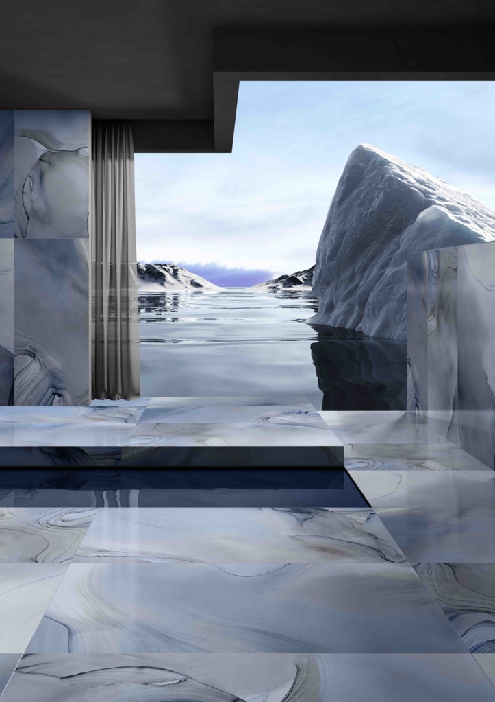
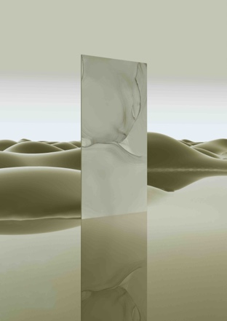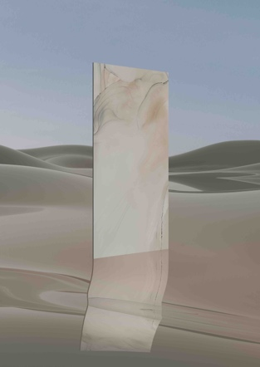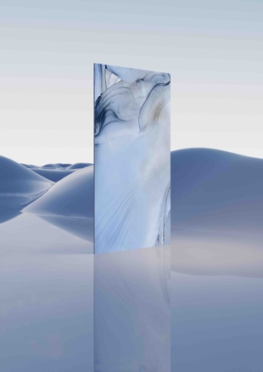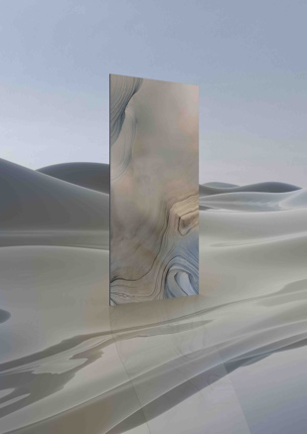
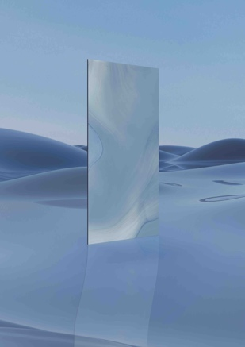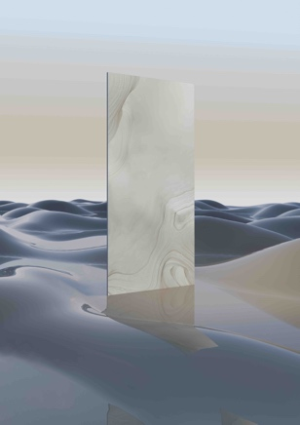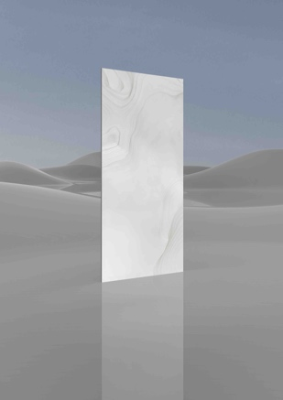

FLUIDS_LCA
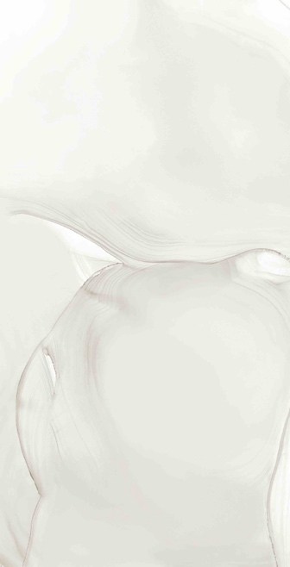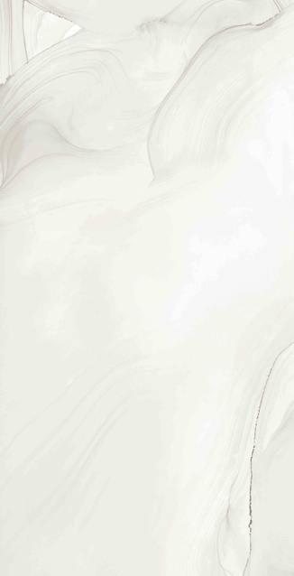

FLUIDS_LCB
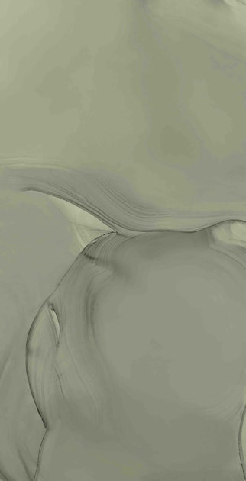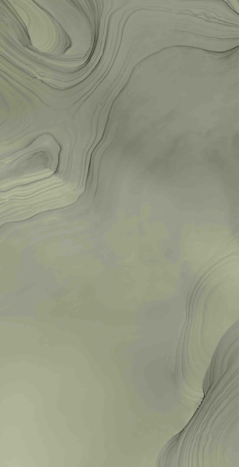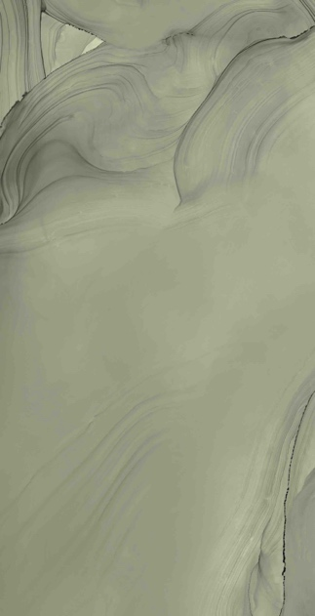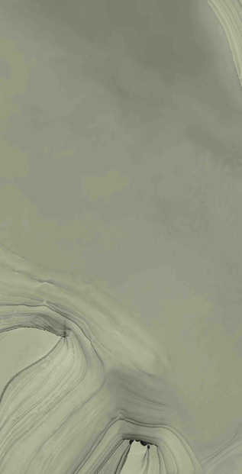
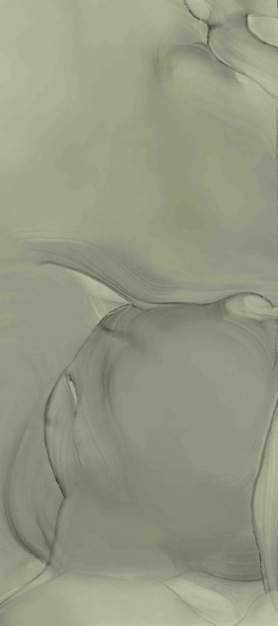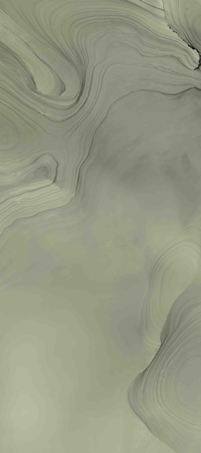
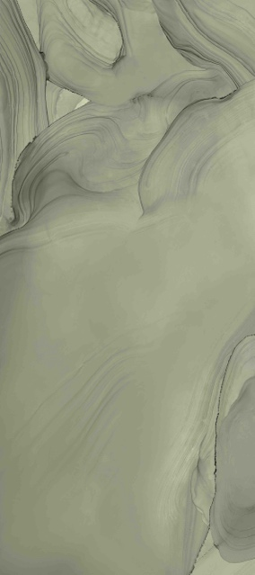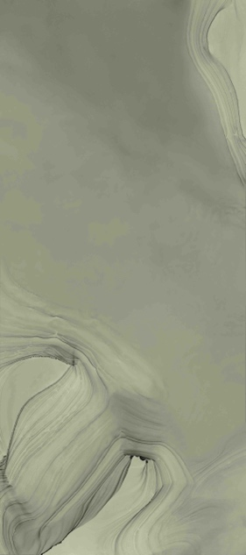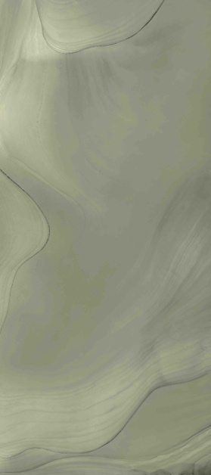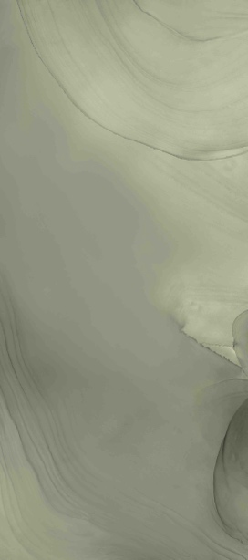

FLUIDS_LCC
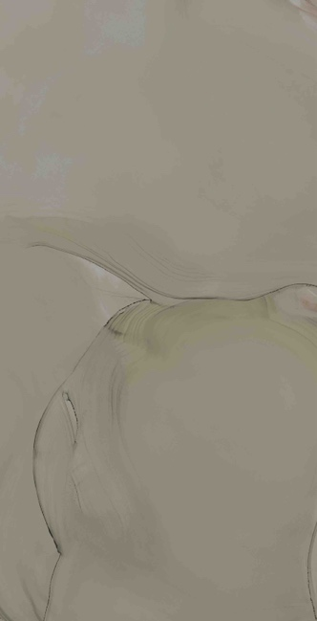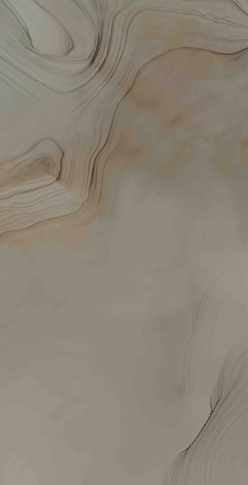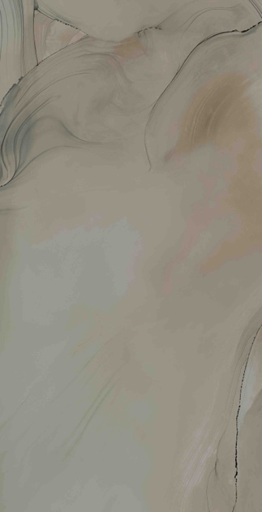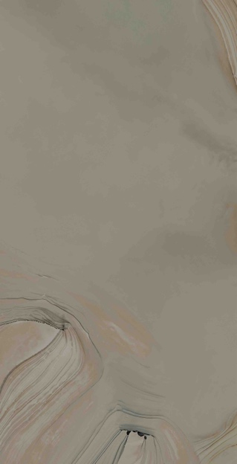
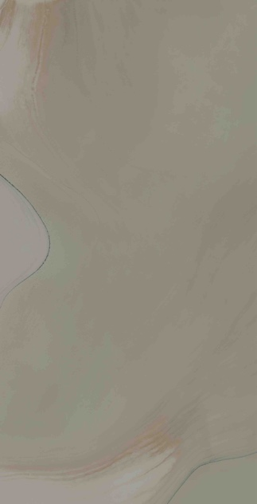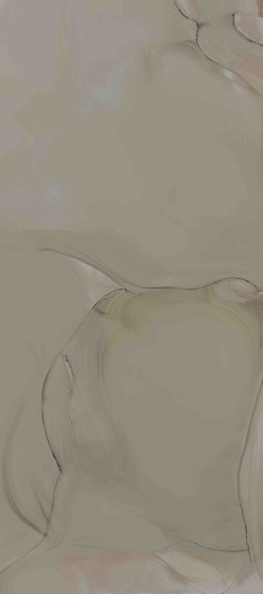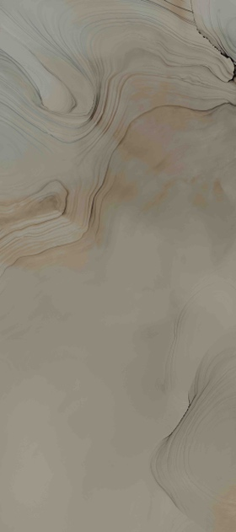
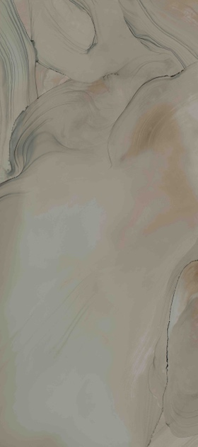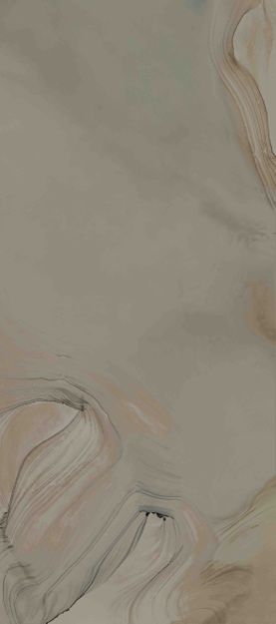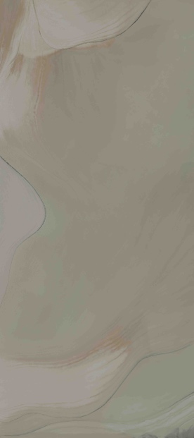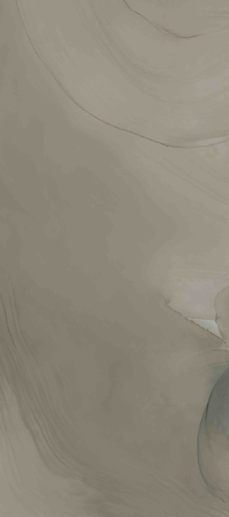

FLUIDS_LCD
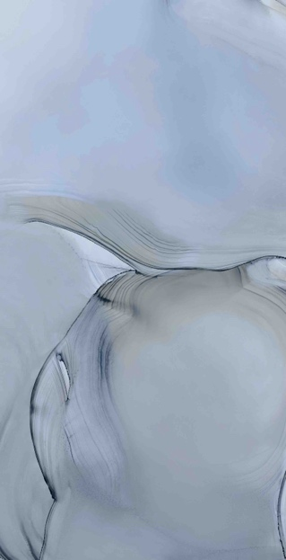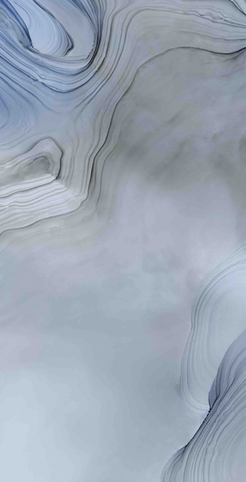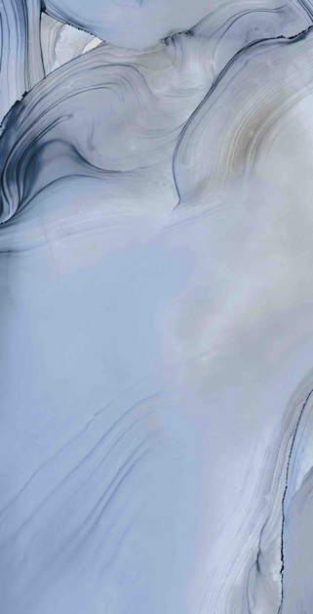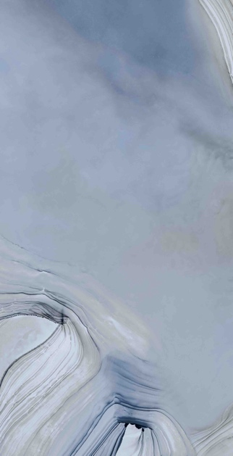
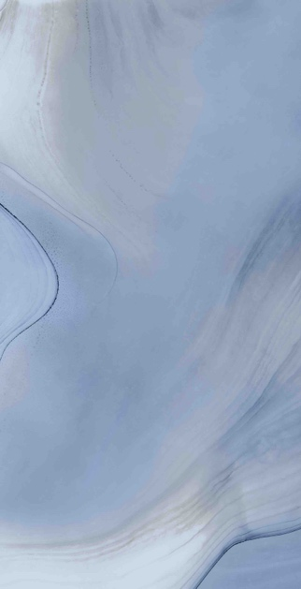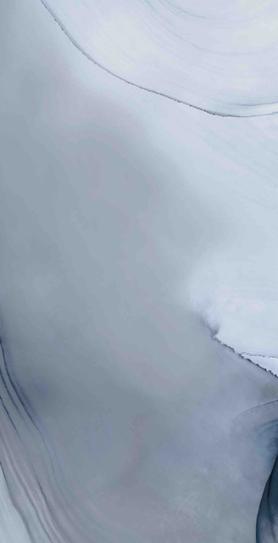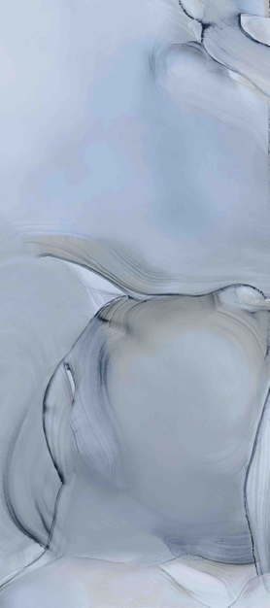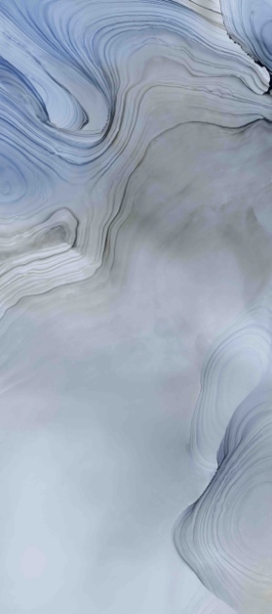
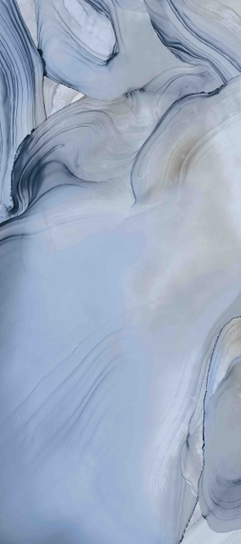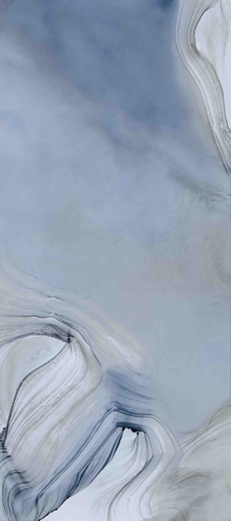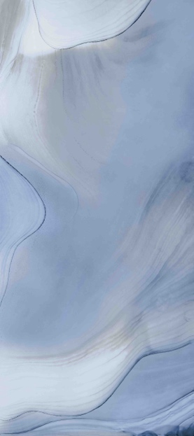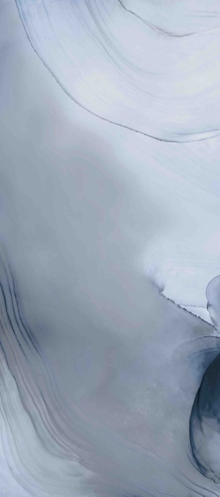

FLUIDS_LCE
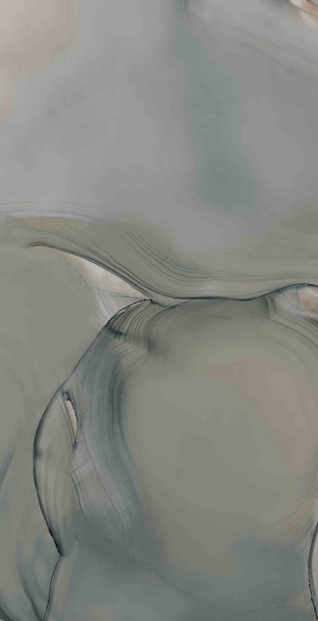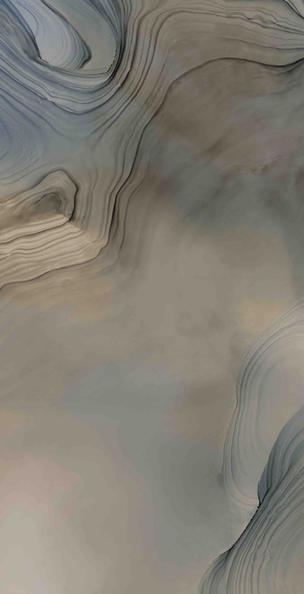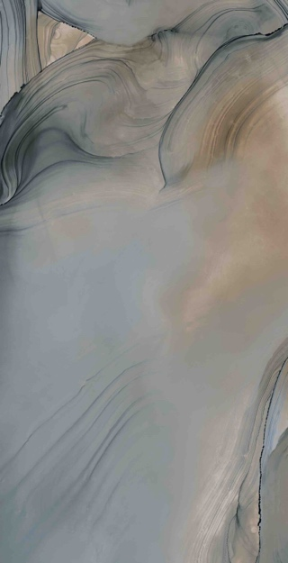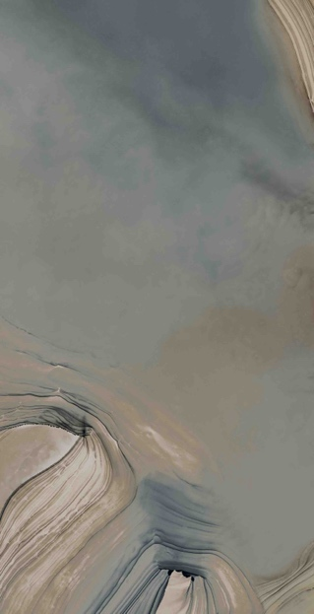
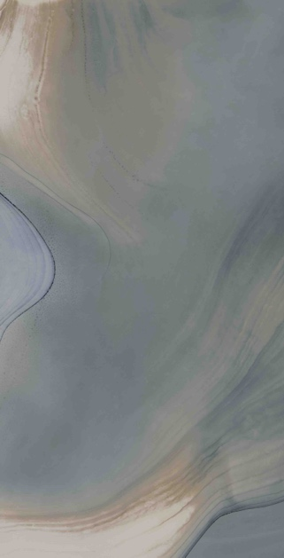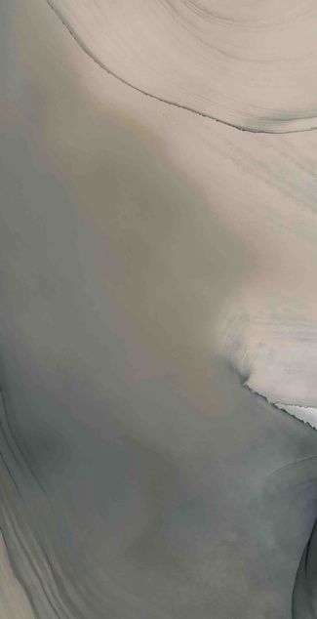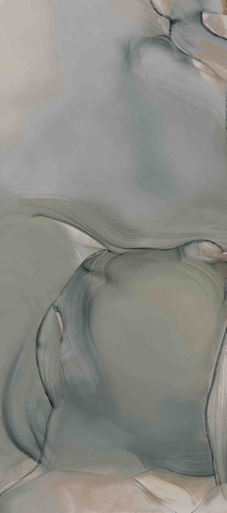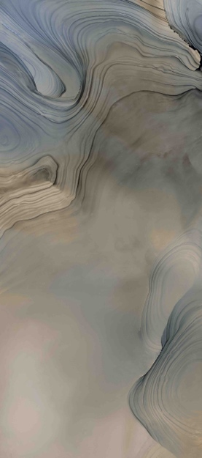
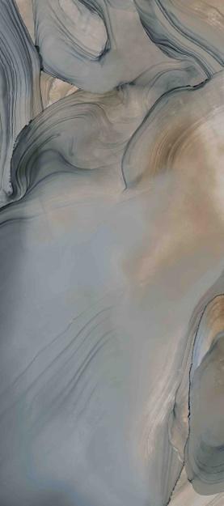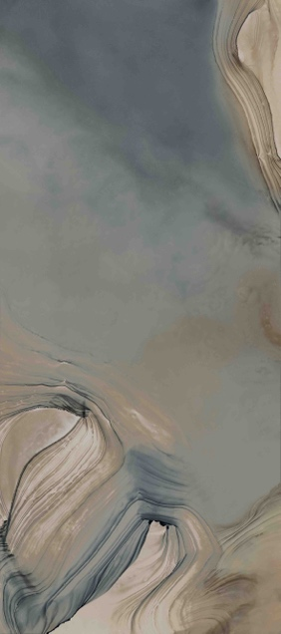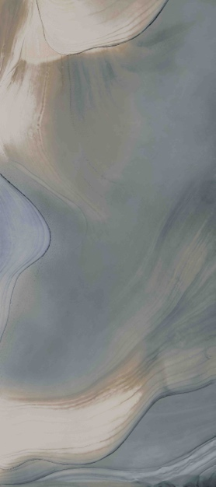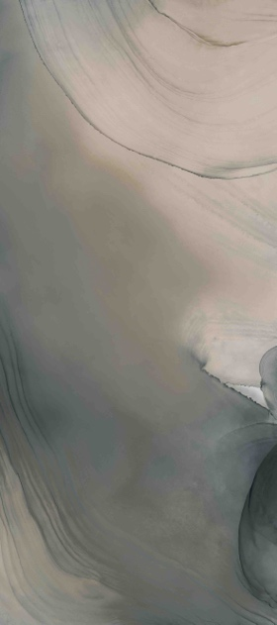

FLUIDS_LCG
